3.1.3 空间向量基本定理
课时目标 1.掌握空间向量基本定理.2.能正确选择合适基底，并正确表示空间向量．

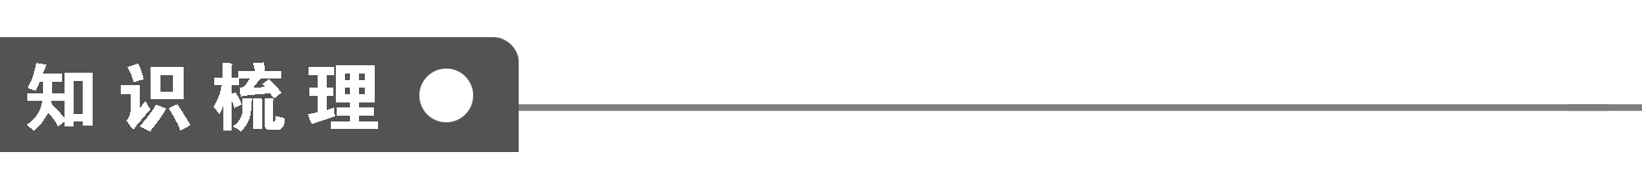
1．空间向量基本定理
如果三个向量e₁，e₂，e₃不共面，那么对空间任一向量p，存在惟一的有序实数组(x，y，z)，使得______________________．
由此可知，如果三个向量e₁，e₂，e₃不共面，那么空间的每一个向量组成的集合就是________________________________．这个集合可看作是由向量e₁，e₂，e₃生成的，我们把__________叫做空间的一个基底，____________都叫做基向量．空间任何三个不共面的向量都可构成空间的一个基底．
2．正交基底与单位正交基底
如果空间一个基底的三个基向量是______________，那么这个基底叫做正交基底，当一个正交基底的三个基向量都是______________时，称这个基底为单位正交基底，通常用____________表示．
3．推论
设O，A，B，C是__________的四点，则对空间任意一点P，都存在惟一的有序实数组(x，y，z)，使得______________________．
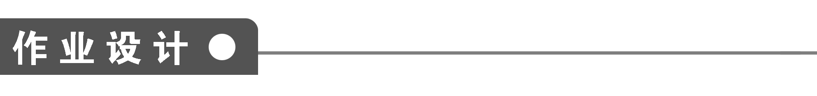
一、填空题
1．若存在实数x、y、z，使OP＝xOA＋yOB＋zOC成立，则下列判断正确的是________．(写出正确的序号)
①对于某些x、y、z的值，向量组{PA，PB，PC}不能作为空间的一个基底；
②对于任意的x、y、z的值，向量组{PA，PB，PC}都不能作为空间的一个基底；
③对于任意的x、y、z的值，向量组{PA，PB，PC}都能作为空间的一个基底；
④根据已知条件，无法作出相应的判断．
2.设O-ABC是四面体，G₁是△ABC的重心，G是OG₁上的一点，且 OG＝xOA＋yOB＋zOC，则(x，y，z)为____________．
3．在以下3个命题中，真命题的个数是________．
①三个非零向量a，b，c不能构成空间的一个基底，则a，b，c共面；
②若两个非零向量a，b与任何一个向量都不能构成空间的一个基底，则a，b共线；
③若a，b是两个不共线向量，而c＝λa＋μb(λ，μ∈R且λμ≠0)，则{a，b，c}构成空间的一个基底．
4．若{a，b，c}是空间的一个基底，则下列各组中能构成空间一个基底的是________．(写出符合要求的序号)
①a,2b,3c；
②a＋b，b＋c，c＋a；
③a＋2b,2b＋3c,3a－9c；
④a＋b＋c，b，c.
5．已知点A在基底{a，b，c}下的坐标为(8,6,4)，其中a＝i＋j，b＝j＋k，c＝k＋i，则点A在基底{i，j，k}下的坐标是______________．
6．下列结论中，正确的是________．(写出所有正确的序号)
①若a、b、c共面，则存在实数x，y，使a＝xb＋yc；
②若a、b、c不共面，则不存在实数x，y，使a＝xb＋yc；
③若a、b、c共面，b、c不共线，则存在实数x，y，使a＝xb＋yc；
④若a＝xb＋yc，则a、b、c共面．
7.如图所示，空间四边形OABC中，OA＝a， OB＝b，OC＝c，点M在OA上且OM＝MA，BN＝NC，则MN＝__________________.
8．命题：①若a与b共线，b与c共线，则a与c共线；②向量a、b、c共面，则它们所在的直线也共面；③若a与b共线，则存在惟一的实数λ，使b＝λa.上述命题中的真命题的个数是________．
二、解答题
9．已知向量{a，b，c}是空间的一个基底，那么向量a＋b，b＋c，c＋a能构成空间的一个基底吗？为什么？

10.
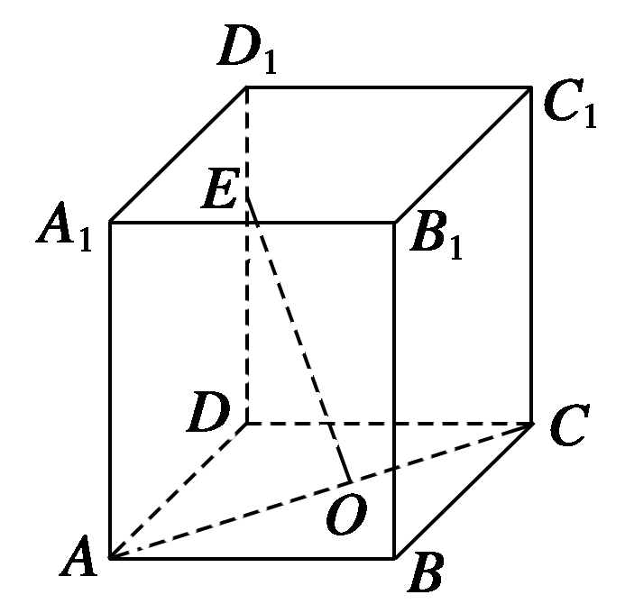
如图所示，在长方体ABCD—A₁B₁C₁D₁中，O为AC的中点．
（1）化简：A1O－AB－AD；
(2)设E是棱DD₁上的点且DE＝DD1，若EO＝xAB＋yAD＋zAA1，试求x、y、z的值．

能力提升
11.
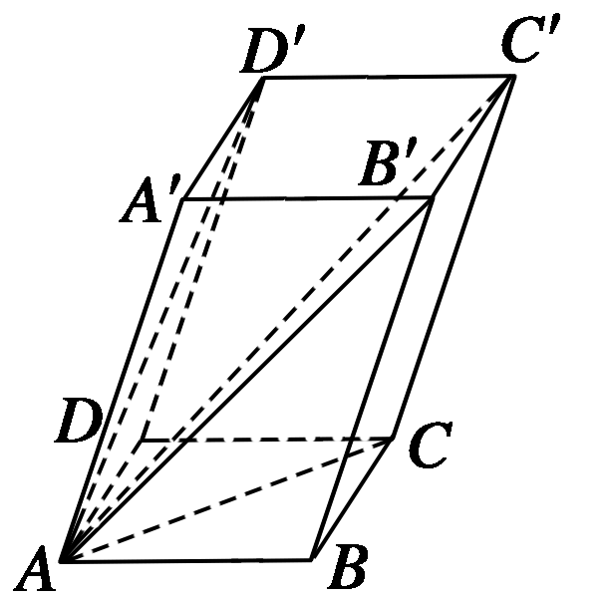
如图所示，已知平行六面体ABCD—A′B′C′D′.
求证：AC＋AB′＋AD′＝2AC′.

12.如图所示，空间四边形OABC中，G、H分别是△ABC 、△OBC的重心，设OA＝a， OB＝b，OC＝c，试用向量a、b、c表示向量GH.
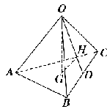

1．空间的一个基底是空间任意三个不共面的向量，空间的基底可以有无穷多个．一个基底是不共面的三个向量构成的一个向量组，一个基向量指一个基底的某一个向量．
2．利用向量解决立体几何中的一些问题时，其一般思路是将要解决的问题用向量表示，用已知向量表示所需向量，对表示出的所需向量进行运算，最后再将运算结果转化为要解决的问题．
3．1.3 空间向量基本定理
知识梳理
1．p＝xe₁＋ye₂＋ze₃ {p|p＝xe₁＋ye₂＋ze₃，x，y，z∈R} {e₁，e₂，e₃} e₁，e₂，e₃
2．两两互相垂直 单位向量 {i，j，k}
3．不共面 OP＝xOA＋yOB＋zOC
作业设计
1．①
解析 当OA，OB，OC共面时，则PA，PB，PC共面，故不能构成空间的一个基底．
2．(，，)
解析 因为OG＝OG1＝(OA＋AG1)
＝OA＋×[(AB＋AC)]
＝OA＋[(OB－OA)＋(OC－OA)]
＝OA＋OB＋OC，
而OG＝xOA＋yOB＋zOC，
所以x＝，y＝，z＝.
3．2
解析 命题①，②是真命题，命题③是假命题．
4．①②④
解析 ∵－3(a＋2b)＋3(2b＋3c)＋(3a－9c)＝0，
∴3a－9c＝3(a＋2b)－3(2b＋3c)，
即三向量3a－9c，a＋2b,2b＋3c共面．
5．(12,14,10)
解析 设点A在基底{a，b，c}下对应的向量为p，
则p＝8a＋6b＋4c＝8i＋8j＋6j＋6k＋4k＋4i
＝12i＋14j＋10k，故点A在基底{i，j，k}下的坐标为(12,14,10)．
6．②③④
解析 要注意共面向量定理给出的一个充要条件．所以第②个命题正确．但定理的应用又有一个前提：b、c是不共线向量，否则即使三个向量a、b、c共面，也不一定具有线性关系，故①不正确，③④正确．
7．－a＋b＋c
8．0
9．解 假设a＋b，b＋c，c＋a共面，
则存在实数λ、μ使得a＋b＝λ(b＋c)＋μ(c＋a)，
∴a＋b＝λb＋μa＋(λ＋μ)c.
∵{a，b，c}为基底，∴a，b，c不共面．
∴此方程组无解．
∴a＋b，b＋c，c＋a不共面．
∴{a＋b，b＋c，c＋a}可以作为空间的一个基底．
10．解 (1)∵AB＋AD＝AC，
∴A1O－AB－AD＝A1O－(AB＋AD)＝A1O－AC＝A1O－AO＝A1A.
(2)∵EO＝ED＋DO＝D1D＋DB
＝D1D＋(DA＋AB)
＝A1A＋DA＋AB
＝AB－AD－AA1，
∴x＝，y＝－，z＝－.
11．证明 因为平行六面体的六个面均为平行四边形，
所以AC＝AB＋AD，AB′＝AB＋AA′，
AD′＝AD＋AA′.
所以AC＋AB′＋AD′
＝(AB＋AD)＋(AB＋AA′)＋(AD＋AA′)
＝2(AB＋AD＋AA′)．
又因为AA′＝CC′，AD＝BC，
所以AB＋AD＋AA′＝AB＋BC＋CC′
＝AC＋CC′＝AC′，
故AC＋AB′＋AD′＝2AC′.
12．解 GH＝OH－OG，∵OH＝OD，
∴OH＝×(OB＋OC)＝(b＋c)，
OG＝OA＋AG＝OA＋AD
＝OA＋(OD－OA)
＝OA＋×(OB＋OC)
＝a＋(b＋c)，
∴GH＝(b＋c)－a－(b＋c)＝－a，
即GH＝－a.

